Nome Ano Turma N.º
Texto narrativo – Narrativa tradicional 2

Educação Literária
Ficha de trabalho 2

1. Lê atentamente o excerto textual que se segue.
 | As três maçãzinhas de oiro
5  10  15  20  25  30  35  40  45  50  55  60  65  70  75  80  85  90  95  100  105 | 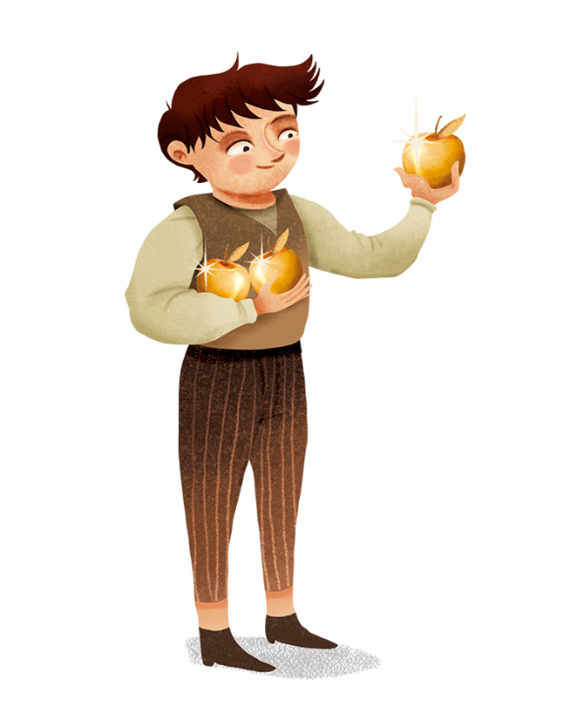  Era uma vez um pai que tinha sete filhos. Como não tinha com que os manter, nem trabalho para lhes dar, lembrou-se de os despedir todos por esse mundo fora, para que fossem procurar vida.  Chamou-os então, e disse-lhes assim:  – Filhos, eu não tenho que vos dar, e nem sequer trabalho; e por isso é preciso que cada um de vós vá tratar da vida, e ganhe para o seu sustento, porque eu já estou muito velho e não posso mais.  Os rapazes ficaram todos muito pensativos, mas nenhum deles disse palavra. Quando chegou a hora da partida, o pai chamou o mais velho e disse-lhe assim:  – Vê lá, filho, qual queres mais: a minha bênção, ou um bocado de pão para o caminho?  – Mais quero o pão – respondeu o filho mais velho.  O pai partiu uma fatia de pão e deu-a ao filho, que logo em seguida se foi embora.  Chamou depois o seguinte em idade, e fez-lhe a mesma pergunta; e esse respondeu também que mais queria o pão, e responderam o mesmo os outros todos até ao sexto.  Veio depois o mais novinho, que tinha só sete anos, e disse-lhe o pai as mesmas palavras:  – Vê lá, filho, qual queres mais: se o meu pão se a minha bênção.  O pequeno pôs-se a chorar, e respondeu que mais queria a bênção; – e o pai deitou a bênção ao filho mais novo, que se foi embora sempre a chorar.  Saíram os rapazes; e cada um tomou por caminho diferente, à procura de trabalho, ou de algum amo para se apreitar. O mais pequeno, esse a bem dizer nem sabia aonde ia, porque nem idade tinha para se governar, e às vezes sentava-se debaixo de uma árvore, e punha-se a chorar já muito cansado. Até que à boca da noite encontrou uma mulher muito bonita, que se voltou para ele e disse-lhe assim:  – Menino, tu onde vais?  – A ganhar a vida – respondeu o pequeno. – A ver se encontro um amo para me apreitar.  – Tão pequenino?!  Ele então contou-lhe o que se tinha passado com o pai mais com os outros irmãos, e a aparecida disse-lhe assim:  – Queres tu justar-te comigo?...  – Sim senhora, quero. Quem me dera! – respondeu logo o rapazinho.  – E então quanto queres ganhar?  – Eu, o que me der!  – Bem, então estamos justos! Mas olha lá que tens de me servir sete anos, e no fim dou-te três maçãzinhas de oiro, que é a soldada. Queres?  – Quero, sim senhora.  E o pequeno foi algum tempo detrás da ama.  Mas vai senão quando os dois desapareceram no ar, assim como uma nuvem de fogo! – O pequeno nem tinha desconfiado, mas a ama era Nossa Senhora.  Por lá andou o pequeno sete anos, que lhe pareceram a ele só sete dias; e no fim a ama mandou-o embora, e deu-lhe as maçãzinhas do ajuste, que eram três.  – Toma! Dá-as a teu pai, e diz-lhe que é para te sustentar com elas, mais aos teus irmãos. Toma. Mas não as dês senão ao teu pai, ouviste?  O pequeno foi-se logo embora muito contente, morto por dar ao pai as três maçãzinhas, que haviam de chegar para ele e para os outros irmãos; e quando já ia perto de casa, encontrou dois que já tinham voltado, mas por sinal ambos muito pobres.  Os três puseram-se então a conversar; e o mais novo contou aos irmãos a boa ama que tinha encontrado, e mostrou-lhes as três maçãzinhas.  Os irmãos ficaram cegos com o brilho do oiro; e logo ali rogaram muito ao mais pequeno que lhes desse a cada um sua maçãzinha. Mas ele respondeu que só as dava ao pai, e o pai que as repartisse por todos como quisesse.  À vista disto, e como o irmão não queria dar as maçãs, à boamente, logo ali resolveram matá-lo e tirar-lhas depois, e se bem o pensaram melhor o fizeram; – mas qual não foi o espanto deles, quando viram que nem mesmo depois de morto arrancavam as maçãzinhas da mão do irmão?!  Os dois resolveram então enterrar o pequeno, e foram-se para casa depois de o enterrar, e muito crentes que o seu crime se não saberia, porque ninguém o tinha presenciado. Mas daí a mês pouco mais, um pastor passa por ali, e vê uma cana muito viçosa e muito bonita, que nascia onde o pequeno estava enterrado! Cortou-a e fez uma flauta. – Mas vai senão quando, o pastor põe-na à boca, e a flauta impeça a dizer:  Toca, toca, ó pastor  Que meus irmãos me mataram  P’r amor de três maçãzinhas  E ao cabo não nas levaram.  O pastor ficou muito aterrado com o sucedido, e foi-se dali onde a um carvoeiro, que andava no monte a fazer carvão, e contou-lhe o caso. O carvoeiro, inda mais espantado, pega na flauta e põe-se a soprar, e a flauta que entra logo a dizer:  Toca, toca, carvoeiro  Que meus irmãos me mataram  P’r amor de três maçãzinhas  E ao cabo não nas levaram.  Ficou o carvoeiro que nem sabia donde era! E como estava de caminho para ir para a aldeia, e a flauta tinha a virtude de falar, pediu ao pastor que lha emprestasse, a ver se lá p’lo povo adivinhavam aquilo.  Levou a flauta o carvoeiro, e a primeira casa onde entrou foi a do ferreiro; e logo ali contou o que tinha acontecido e mostrou-lhe a flauta. Mal o ferreiro a pôs à boca, a flauta começou logo:  Toca, toca, ó ferreiro  Que meus irmãos me mataram  P’r amor de três maçãzinhas  E ao cabo não nas levaram.    A este tempo entrava na forja o pai do morto, que ficou também muito admirado quando lhe contaram o que dizia a flauta! Pega também nela o pobre do velho e põe-se a soprar, e a flauta diz logo assim:  Toca, toca, ó meu pai  Que meus irmãos me mataram  Por três maçãzinhas d’oiro  E ao cabo não nas levaram.  O velho pôs-se muito branco, e acudiu-lhe logo que as palavras da flauta diziam respeito à sua família. Nessa ocasião entrava na frágua um dos filhos do velho, que era um dos dois que já tinham voltado, e que trazia carvão para aguçar umas ferramentas. O pai parece que o coração lhe adivinhou, porque, mal o rapaz entra na forja, dá-lhe a flauta para que a tocasse:  – Toma! Toca essa flauta!  Leva o rapaz a flauta à boca, na boa-fé, e ela começa logo:  Toca, toca, meu irmão  Que tu mesmo me mataste  P'r amor de três maçãzinhas  Que ao cabo não nas levaste!  O rapaz ficou muito aterrado, e viu-se-lhe logo na cara o sinal do crime. Mas como os filhos do velho eram sete e só dois é que tinham voltado, precisavam saber qual era o morto. Foram-se então dali onde ao pastor, que os levou onde tinha cortado a cana; e cava-que-cava mesmo no sítio, não tardou que aparecesse o corpo do pequeno, e numa das mãos as três maçãzinhas!  Por mais que alguns fizeram, não foram capazes de lhe tirar as maçãs; mas mal que o pai lhe tocou, abriu a mão e largou-as logo. Viu-se então que se tratava de um grande milagre; e, levados à presença do cadáver, os dois irmãos confessaram o que se tinha passado – e logo ali apareceu a Virgem Santíssima e arrebatou para o céu o corpo do pequeno, no meio de uma nuvem de fogo!  Logo em seguida a terra abriu-se e engoliu os dois irmãos!
Trindade Coelho, «As três maçãzinhas de oiro», in Os meus amores –
Clássicos da Literatura Portuguesa, Agrupamento de Escolas de Rio de Mouro, 2013, pp. 180-183.
2. Ordena as afirmações que se seguem, tendo em conta a informação do texto. Inicia a tua sequência pela letra (E).
(A) No local onde o pequeno estava enterrado nasceu uma cana muito bonita e viçosa.

(B) Os dois irmãos tentaram convencê-lo a repartir com eles as suas maçãzinhas.

(C) O pai dos rapazes ficou a conhecer os factos quando também experimentou tocar a flauta.

(D) Os dois irmãos criminosos foram sugados pela terra.

(E) Todos os filhos partiram de casa do pai, levando um bocado de pão, exceto o mais novo.
1
(F) Quando regressava a casa do pai, o rapaz encontrou dois dos irmãos que também estavam de volta.

(G) Uma mulher muito bonita encontrou a criança no final do primeiro dia e deu-lhe trabalho.

(H) Apenas o pai dos rapazes conseguiu retirar as maçãzinhas da mão do filho mais novo.

(I) Um pastor fez uma flauta com a cana, mas assustou-se quando a começou a tocar.

(J) No final dos sete anos combinados a senhora entregou-lhe a recompensa prometida.

3. Completa as afirmações que se seguem, de acordo com a informação do texto.
a. Todos os filhos saíram de casa porque o pai ________________________________________
b. Apenas o filho mais novo preferiu que o pai lhe desse _____________ em vez de __________
c. A criança foi acolhida por uma senhora para quem trabalhou durante ___________________
d. Passado esse tempo, a sua recompensa ___________________________________________
e. Os dois irmãos decidiram enterrar o rapaz porque ___________________________________
f. Os dois irmãos mais velhos foram denunciados por uma ______________________________
4. Indica o significado mais adequado ao contexto de cada alínea, usando as expressões dadas.
 | salário |  | ganhar |  | vender |  |  |  | alimentar
 |  | de boa vontade |  | assalariar |  |  | oficina de ferreiro
a. «manter» (linha 2) |  |  |  |  |  | d. «soldada» (linha 37)
b. «apreitar» (linha 24) |  |  |  |  |  | e. «à boamente» (linha 54)
c. «justar» (linha 32) |  |  |  |  |  | f. «frágua» (linha 91)
5. Identifica a única personagem feminina referida no texto.

6. Explica em que consistiu o «ajuste» combinado entre o menino e a senhora que o encontrou.

7. Indica, por palavras tuas, o significado da expressão «Por lá andou o pequeno sete anos, que lhe pareceram a ele só sete dias» (linha 42).

8. Transcreve do texto
a. duas marcas de tempo:
b. duas marcas de espaço:
9. Sintetiza os acontecimentos que tiveram lugar após o pai descobrir o crime.

